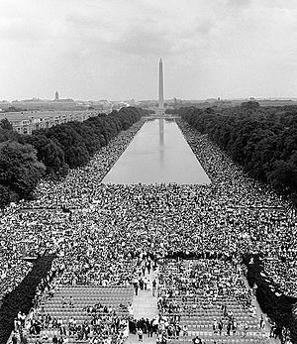
Marcha en Washington
Cuerpo de Marines de los Estados Unidos. (1963). Tengo un sueño, marines [Imagen]. En Wikimedia Commons. Extraído de https://commons.wikimedia.org/wiki/File:IhaveadreamMarines.jpg

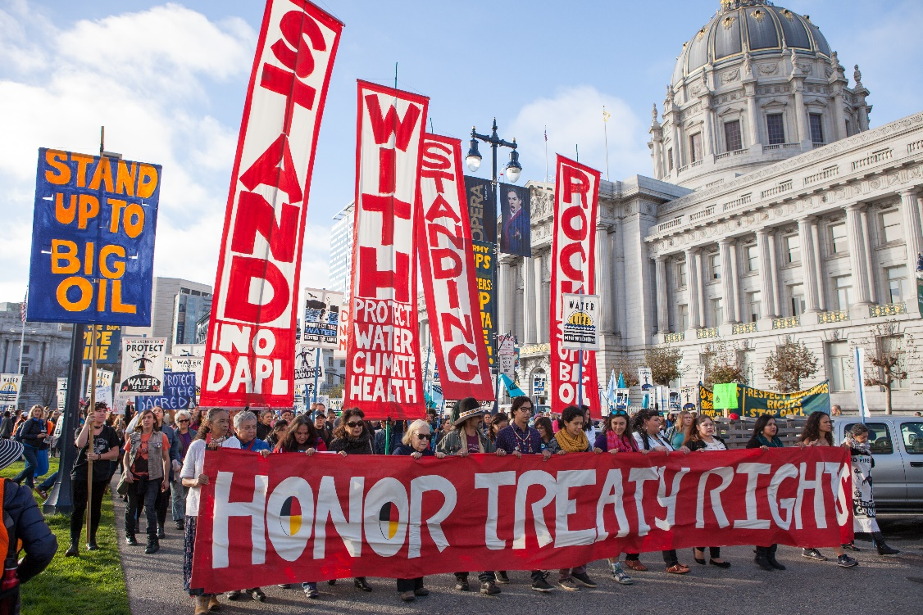
Protesta de Standing Rock contra el oleoducto Dakota Access en San Francisco
Pax Ahimsa Gethen. (2016). Apoya a Standing Rock SF Nov. 2016. En Wikimedia Commons. Extraído de https://commons.wikimedia.org/wiki/File:Stand_with_Standing_Rock_SF_Nov_2016_11.jpg

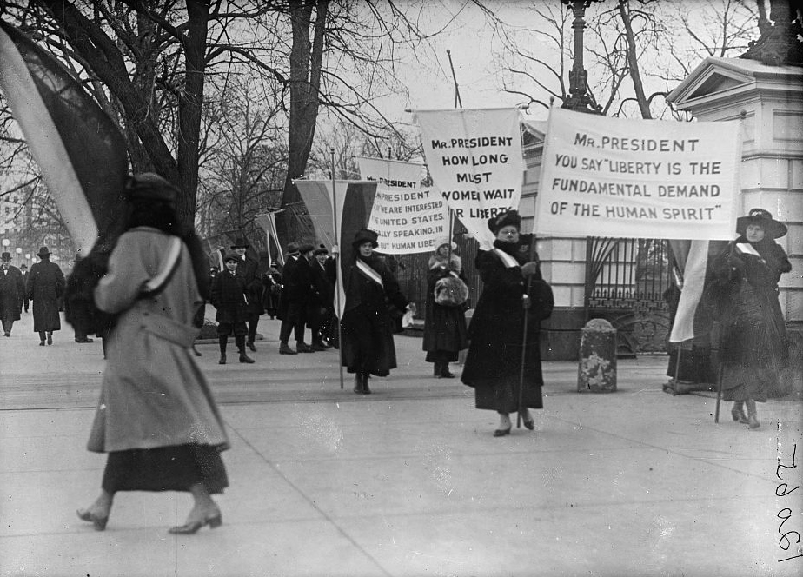
Piquete a favor del sufragio femenino
Harris & Ewing. (1917). Desfile de piquetes a favor del sufragio femenino 10337v [Imagen]. En Wikimedia Commons. Extraído de https://commons.wikimedia.org/wiki/File:WOMAN_SUFFRAGE_PICKET_PARADE10337v.jpg

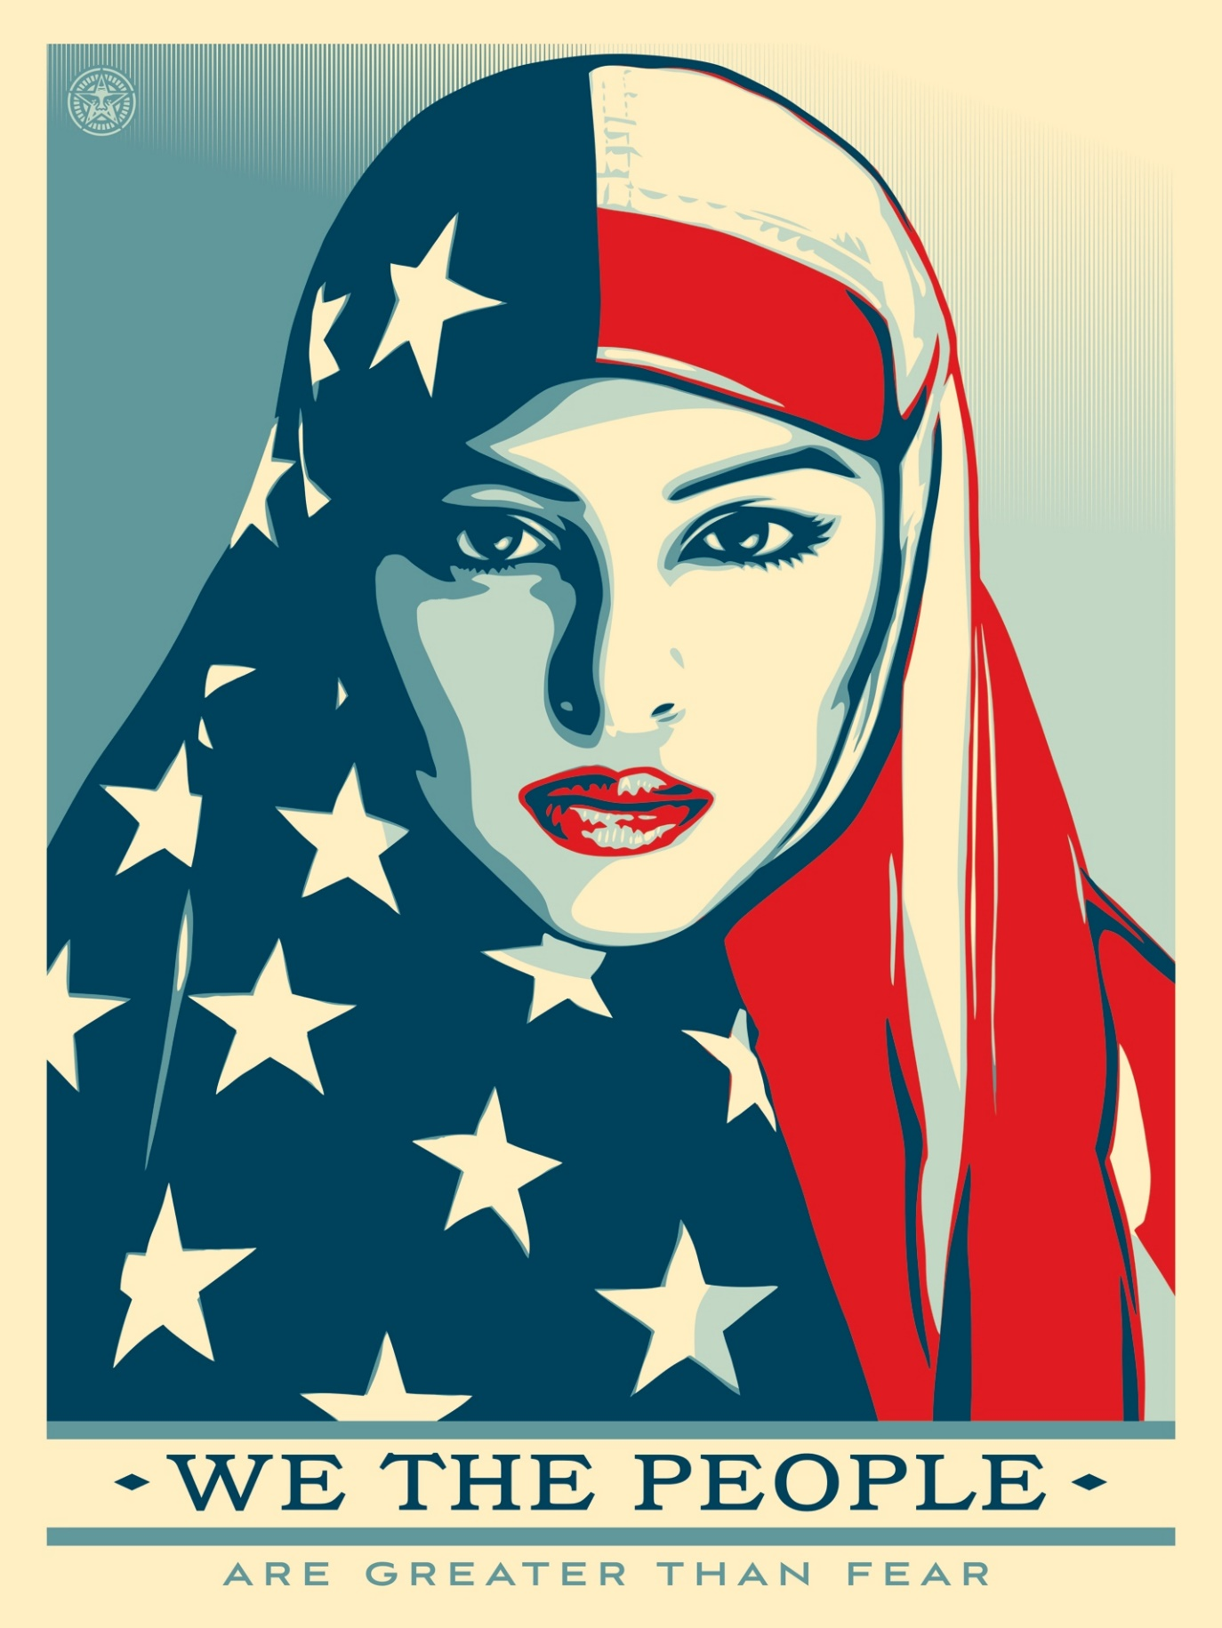
Campaña "Nosotros, el Pueblo" - Más grandes que el miedo
Fairey, S. (2017). Más grandes que el miedo. Campaña "Nosotros, el Pueblo" en Amplifier. Extraído de https://amplifier.org/downloads/people-shepard-fairey/

